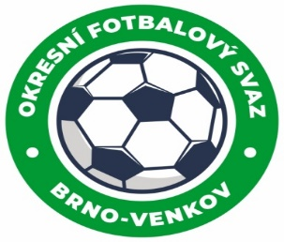

Turnaj mladšího dorostu výběrů OFS ročník 2006-07

Propozice:

1. Datum konání: 15. 11. 2023

2. Pořadatel: JmKFS – OFS Brno - Venkov

3. Místo konání: Stadion TJ Sokol Pohořelice

4. Účastníci: OFS Břeclav, OFS Brno - venkov, OFS Vyškov, OFS Blansko

5. Doprava: Dopravu si hradí všechny výpravy do místa konání a zpět
ze svého rozpočtu.

5. Stravování Všechny výpravy si zajišťují sami.

6. Pitný režim: Zajistí OFS Brno - Venkov.

7. Zdravotní službu: Zajistí OFS Brno - Venkov.

6. Ukončení turnaje Středa 15.11. vyhlášení vítězů v cca 14:30 hod.

7. Pracovní skupina: Stanislav Schwarz – GTM JMKFS
Musil Petr - GTM OFS Brno Venkov
Soustružník Petr – KM OFS Brno Venkov

1. Předpis:
Hraje se podle platných pravidel kopané, podle soutěžního řádu kopané a těchto propozic.

2. Podmínky účasti:
Startují mladší dorostenci narozeni 1. 1. 2006 a mladší. Vedoucí výpravy před zahájením turnaje předloží soupisku hráčů s ID.

3. Hrací systém:
Hraje se každý s každým.
O pořadí rozhoduje: počet bodů, vzájemné utkání, větší počet vstřelených gólů, rozdíl
branek, penalty (5x)

4. Hrací doba:
2 x 30 minut s desetiminutovou přestávkou.

5. Střídání hráčů:
Opakované střídání.
Ve všech utkáních turnaje může nastoupit všech 18 hráčů uvedených na soupisce

6. Přestupky a námitky
Trest v případě vyloučeného hráče řeší organizační výbor turnaje, v případě udělení druhé žluté karty v turnaji má hráč automaticky zastavenou činnost v následujícím utkání. Námitky se nepodávají.

7. Rozhodčí:
Delegaci rozhodčích provede KR OFS

8. Vyhlášení vítězů.

Rozlosování :

9:30 hod. OFS Břeclav – OFS Brno - venkov - 1. semifinále
11:00 hod. OFS Vyškov – OFS Blansko - 2. semifinále
12:30 hod. O 3. místo
14:00 hod. Finále

Jan Zycháček Stanislav Schwarz Petr Musil
Předseda OFS Brno - venkov GTM JmKFS GTM OFS Brno – venkov

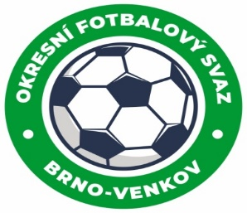

SOUPISKA HRÁČŮ

OFS:……………………………….
Číslo dresu | Jméno a příjmení | ID | Klub

Vedoucí mužstva
Trenér 1
Trenér 2

